PROIECT BAZE DE DATE

Fănică Narcis-Alexandru - 244

# **Gestionare Netflix**

**1. Descrierea modelului real, a utilității acestuia și a regulilor de funcționare.**

Netflix reprezintă un serviciu de transmitere al filmelor și serialelor contra costul unui abonament plătit lunar. În baza acestui abonament, pot fi redate oricâte filme și seriale se află la un moment dat pe platformă. Filmele au o durată determinată exprimată în minute, în timp ce serialele au un număr variabil de sezoane și episoade la un moment dat. Acestea pot fi incheiate, însemnând că nu vor mai fi lansate noi episoade sau pot fi în desfășurare, ceea ce înseamnă că noi episoade pot apărea periodic.

Toate filmele și serialele au unul sau mai mulți actori precum și unul sau mai mulți directori ce au lucrat la regizarea acestora.

În plus, fiecare film și serial apartine unuia sau mai multor genuri.

Pentru a avea acces la aceste filme și seriale, clienții sunt nevoiți să își creeze un abonament lunar în baza unui plan pentru care vor plăti o anumită sumă predeterminată în funcție de abonamentul ales și de facilitățile acestuia.

**2.Realizați diagrama entitate-relație (ERD).**

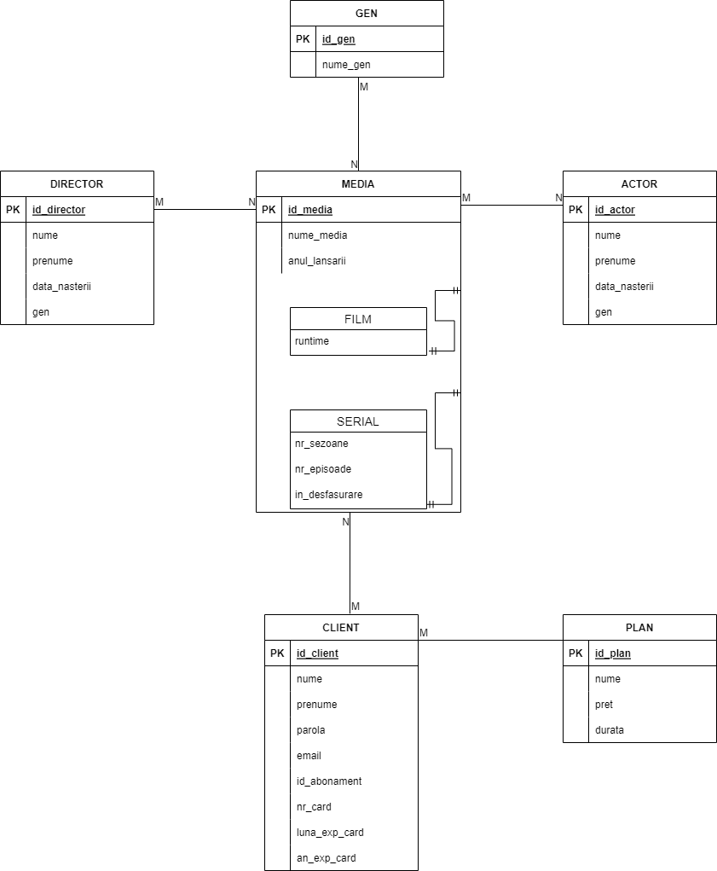

**3. Pornind de la diagrama entitate-relație realizați diagram conceptuală a modelului propus, integrând toate atributele necesare.**

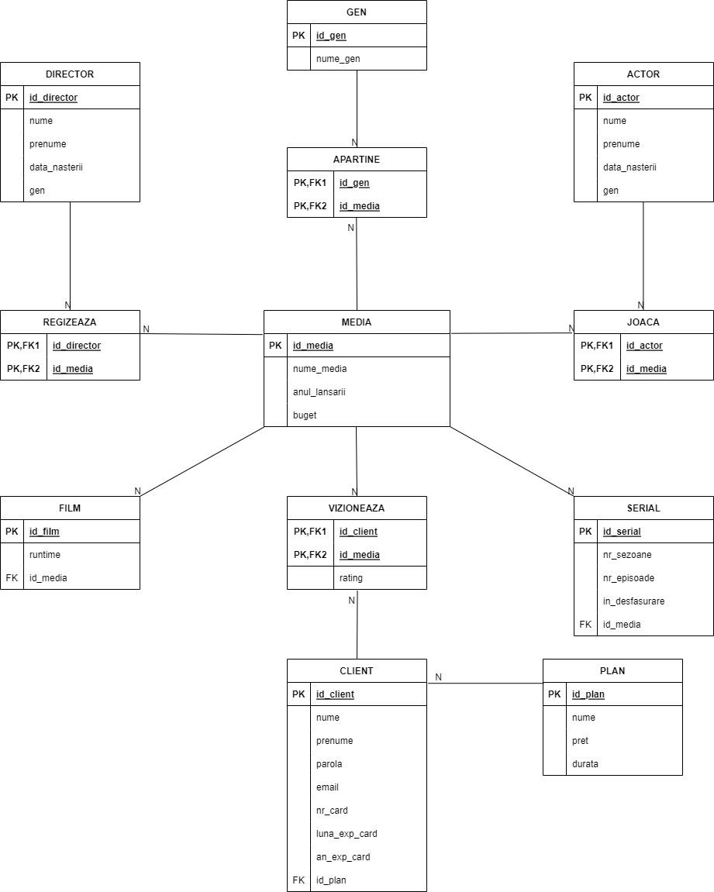

**4. Implementați în Oracle diagrama conceptuală realizată: definiți toate tabelele, implementând toate constrângerile de integritate necesare (chei primare, cheile externe etc).**

**CREATE TABLE PLAN**

**(**

**id_plan NUMBER(2) PRIMARY KEY,**

**nume VARCHAR(100) NOT NULL,**

**pret NUMBER(3) NOT NULL,**

**durata NUMBER(3) NOT NULL**

**);**

**CREATE TABLE CLIENTI**

**(**

**id_client NUMBER(5) PRIMARY KEY,**

**nume VARCHAR(50) NOT NULL,**

**prenume VARCHAR(50) NOT NULL,**

**parola VARCHAR(100) NOT NULL,**

**email VARCHAR(100) NOT NULL UNIQUE,**

**nr_card NUMBER(16) NOT NULL,**

**an_exp_card NUMBER(4) NOT NULL,**

**luna_exp_card NUMBER(2) NOT NULL,**

**id_plan NUMBER(2),**

**CONSTRAINT fk_plan FOREIGN KEY (id_plan) REFERENCES PLAN(id_plan)**

**);**

**CREATE TABLE MEDIA**

**(**

**id_media NUMBER(5) PRIMARY KEY,**

**nume_media VARCHAR(100) NOT NULL,**

**anul_lansarii NUMBER(4),**

**buget NUMBER(10)**

**);**

**CREATE TABLE FILME**

**(**

**id_film NUMBER(5) PRIMARY KEY,**

**runtime NUMBER(3),**

**CONSTRAINT fk_film FOREIGN KEY(id_film) REFERENCES MEDIA(id_media)**

**);**

**CREATE TABLE SERIALE**

**(**

**id_serial NUMBER(5) PRIMARY KEY,**

**nr_sezoane NUMBER(3),**

**nr_episoade NUMBER(4),**

**in_desfasurare VARCHAR(1),**

**CONSTRAINT fk_serial FOREIGN KEY(id_serial) REFERENCES MEDIA(id_media)**

**);**

**CREATE TABLE GEN**

**(**

**id_gen NUMBER(3) PRIMARY KEY,**

**nume_gen VARCHAR(100) NOT NULL**

**);**

**CREATE TABLE ACTORI**

**(**

**id_actor NUMBER(5) PRIMARY KEY,**

**nume VARCHAR(100) NOT NULL,**

**prenume VARCHAR(100) NOT NULL,**

**data_nasterii DATE,**

**gen VARCHAR(1)**

**);**

**CREATE TABLE DIRECTOR**

**(**

**id_director NUMBER(5) PRIMARY KEY,**

**nume VARCHAR(100) NOT NULL,**

**prenume VARCHAR(100) NOT NULL,**

**data_nasterii DATE,**

**gen VARCHAR(1)**

**);**

**CREATE TABLE VIZIONEAZA**

**(**

**id_client NUMBER(5),**

**id_media NUMBER(5),**

**rating NUMBER(3, 1),**

**CONSTRAINT pk_vizioneaza PRIMARY KEY (id_client, id_media),**

**CONSTRAINT fk_vizioneaza_client FOREIGN KEY (id_client) REFERENCES CLIENTI(id_client),**

**CONSTRAINT fk_vizioneaza_media FOREIGN KEY (id_media) REFERENCES MEDIA(id_media)**

**);**

**CREATE TABLE JOACA**

**(**

**id_actor NUMBER(5),**

**id_media NUMBER(5),**

**CONSTRAINT pk_joaca PRIMARY KEY (id_actor, id_media),**

**CONSTRAINT fk_joaca_actor FOREIGN KEY (id_actor) REFERENCES ACTORI(id_actor),**

**CONSTRAINT fk_joaca_media FOREIGN KEY (id_media) REFERENCES MEDIA(id_media)**

**);**

**CREATE TABLE REGIZEAZA**

**(**

**id_director NUMBER(5),**

**id_media NUMBER(5),**

**CONSTRAINT pk_regizeaza PRIMARY KEY (id_director, id_media),**

**CONSTRAINT fk_regizeaza_director FOREIGN KEY (id_director) REFERENCES DIRECTOR(id_director),**

**CONSTRAINT fk_regizeaza_media FOREIGN KEY (id_media) REFERENCES MEDIA(id_media)**

**);**

**CREATE TABLE APARTINE**

**(**

**id_media NUMBER(5),**

**id_gen NUMBER(3),**

**CONSTRAINT pk_apartine PRIMARY KEY (id_gen, id_media),**

**CONSTRAINT fk_apartine_gen FOREIGN KEY (id_gen) REFERENCES GEN(id_gen),**

**CONSTRAINT fk_apartine_media FOREIGN KEY (id_media) REFERENCES MEDIA(id_media)**

**);**

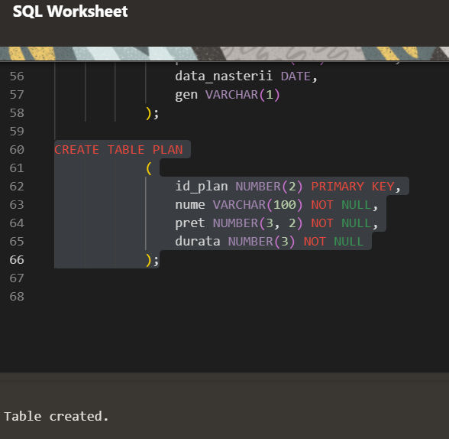

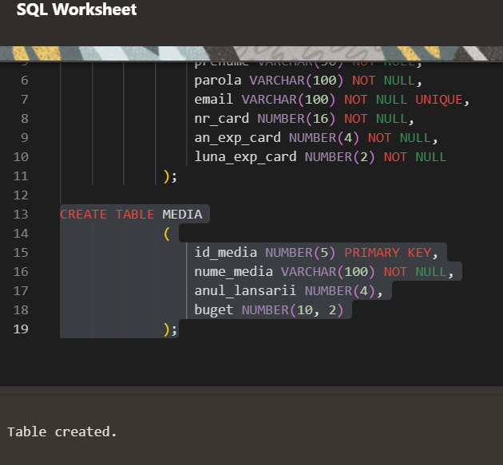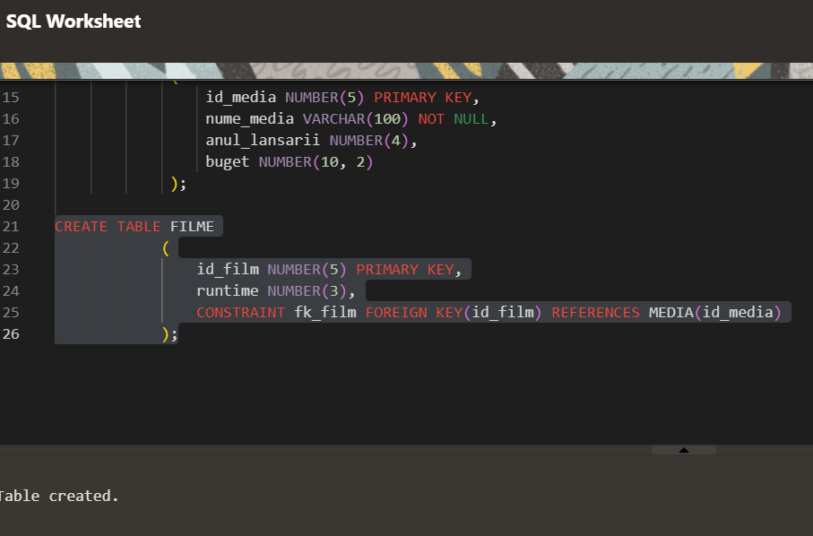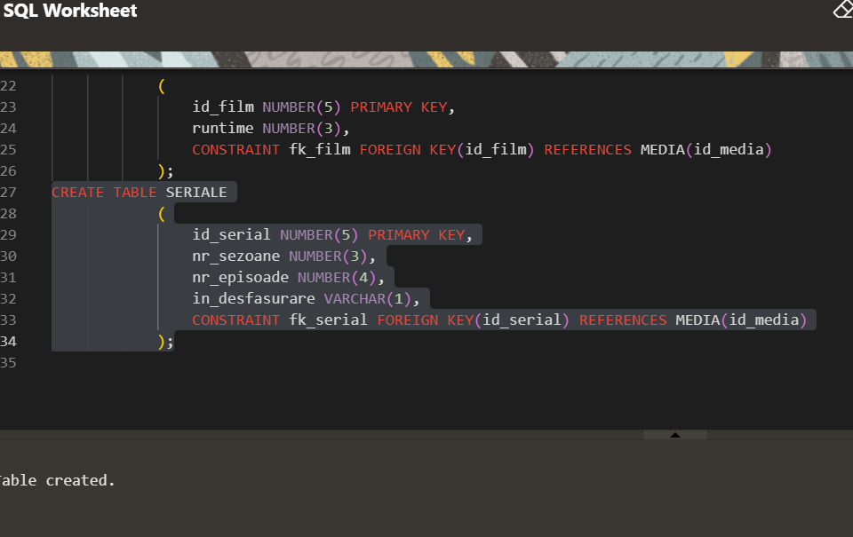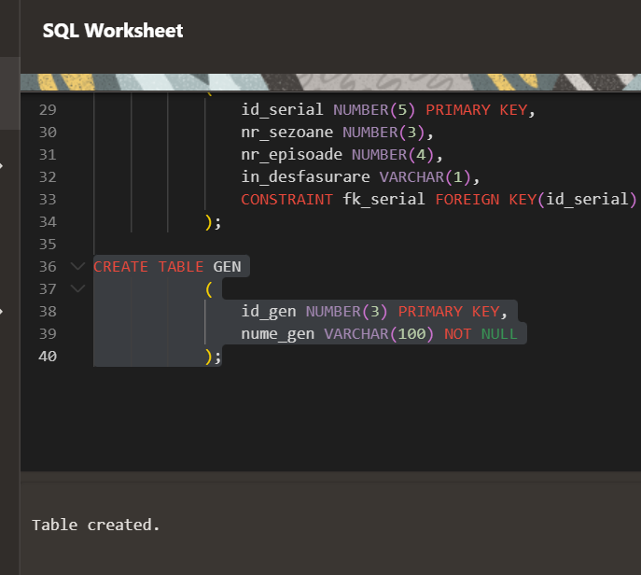

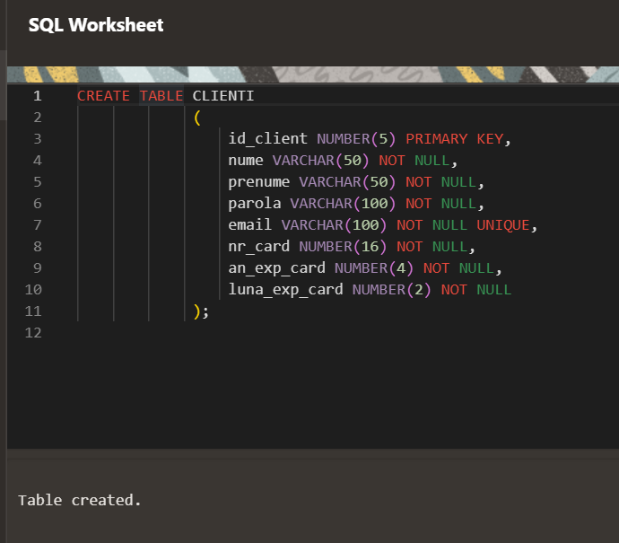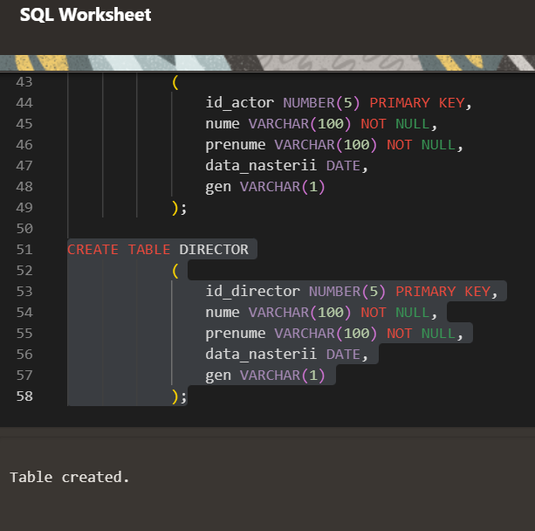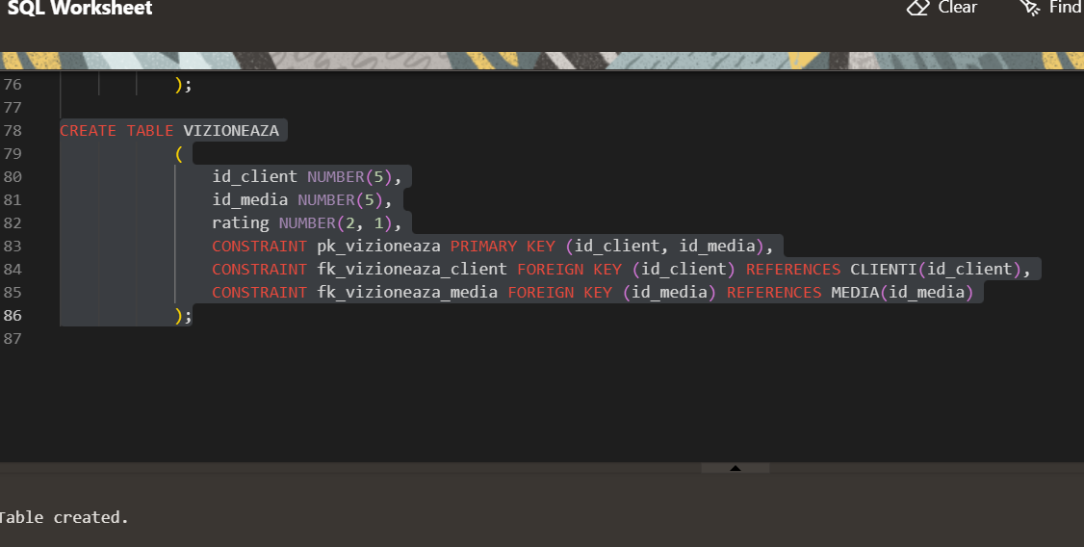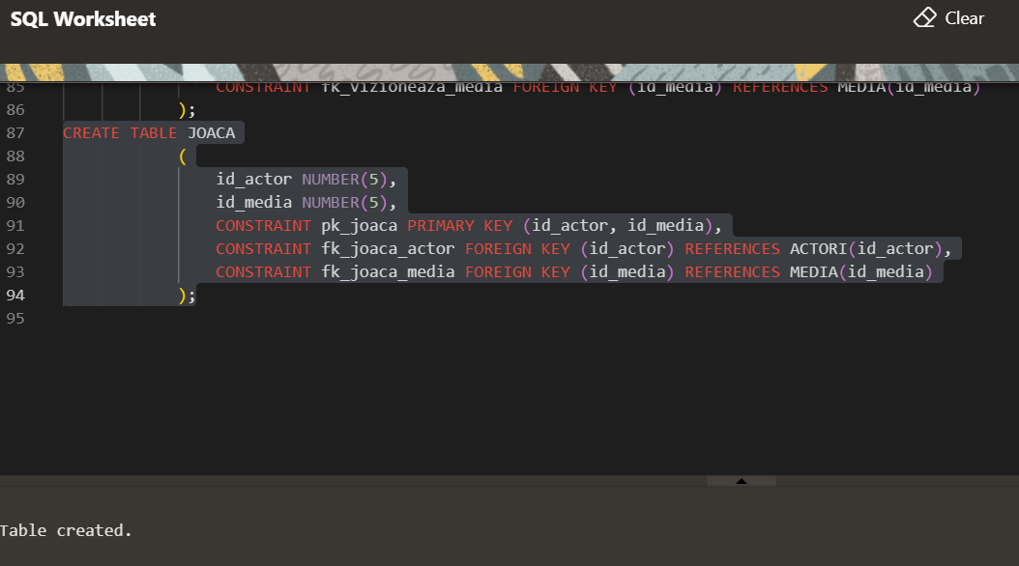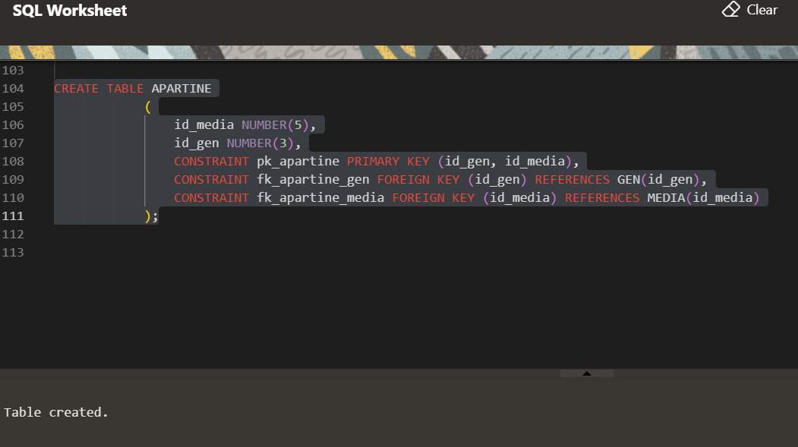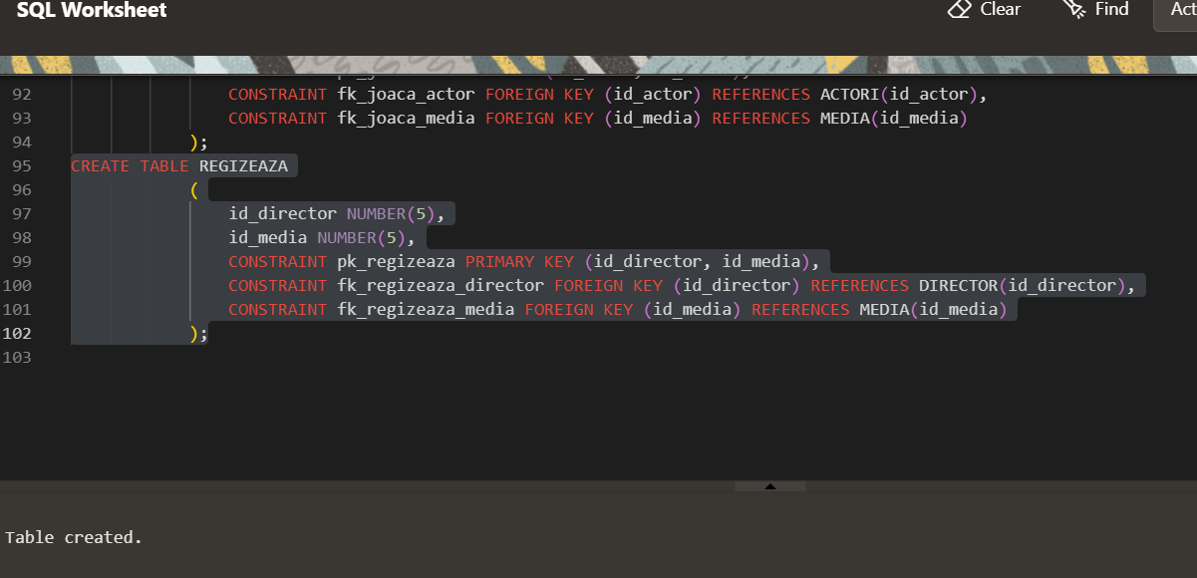

**5. Adăugați informații coerente în tabelele create (minim 5 înregistrări pentru fiecare entitate independentă; minim 10 înregistrări pentru tabela asociativă).**

**INSERT INTO PLAN**

**VALUES (1, 'Bronze', 40, 30);**

**INSERT INTO PLAN**

**VALUES (2, 'Silver', 45, 30);**

**INSERT INTO PLAN**

**VALUES (3, 'Gold', 50, 30);**

**INSERT INTO PLAN**

**VALUES (4, 'Platinum', 80, 60);**

**INSERT INTO PLAN**

**VALUES (5, 'Diamond', 110, 60);**

**INSERT INTO CLIENTI**

**VALUES (1, 'Popescu', 'Ion', 'parolapop', 'pop@mail.com', 4689190009801234, 2025, 9, 1);**

**INSERT INTO CLIENTI**

**VALUES (2, 'Andrei', 'Stefan', 'pstf', 'stefan@mail.com', 4689696019901234, 2026, 1, 1);**

**INSERT INTO CLIENTI**

**VALUES (3, 'Ion', 'Andrei', 'paarolamea', 'and@mail.com', 4689190009804567, 2025, 7, 3);**

**INSERT INTO CLIENTI**

**VALUES (4, 'Radu', 'Razvan', 'razvanpar123', 'razvan@mmail.com', 4689190010924567, 2023, 2, 1);**

**INSERT INTO CLIENTI**

**VALUES (5, 'Rica', 'Vlad', 'vald45r3', 'vald@mail.com', 4689190451001234, 2024, 7, 1);**

**INSERT INTO CLIENTI**

**VALUES (6, 'Popescu', 'Vladimir', 'popvld23', 'idk@mail.com', 2934190009801234, 2023, 10, 2);**

**INSERT INTO CLIENTI**

**VALUES (7, 'Radu', 'Calin', 'radurec00', 'calin.radu@mail.com', 4689988709801234, 2027, 1, 4);**

**INSERT INTO CLIENTI**

**VALUES (8, 'Dumitrescu', 'Denisa', 'denisadu45', 'denis@mail.com', 7665190009801234, 2026, 11, 4);**

**INSERT INTO CLIENTI**

**VALUES (9, 'Dumitriu', 'Fabian', 'cabala11', 'fab@mail.com', 4987190009801234, 2024, 4, 5);**

**INSERT INTO CLIENTI**

**VALUES (10, 'Andrei', 'Calin', 'calinpidk', 'wallhacker@mail.com', 9633490009801234, 2027, 10, 3);**

**INSERT INTO GEN**

**VALUES(1, 'Actiune');**

**INSERT INTO GEN**

**VALUES(2, 'Aventure');**

**INSERT INTO GEN**

**VALUES(3, 'Comedie');**

**INSERT INTO GEN**

**VALUES(4, 'Drama');**

**INSERT INTO GEN**

**VALUES(5, 'Thriller');**

**INSERT INTO GEN**

**VALUES(6, 'Mister');**

**INSERT INTO ACTORI**

**VALUES(1, 'Pitt', 'Brad', TO_DATE('18-12-1963', 'DD-MM-YYYY'), 'M');**

**INSERT INTO ACTORI**

**VALUES(2, 'Freeman', 'Morgan', TO_DATE('01-06-1937', 'DD-MM-YYYY'), 'M');**

**INSERT INTO ACTORI**

**VALUES(3, 'DiCaprio', 'Leonardo', TO_DATE('08-11-1970', 'DD-MM-YYYY'), 'M');**

**INSERT INTO ACTORI**

**VALUES(4, 'De Niro', 'Robert', TO_DATE('17-09-1943', 'DD-MM-YYYY'), 'M');**

**INSERT INTO ACTORI**

**VALUES(5, 'Damon', 'Matt', TO_DATE('08-10-1970', 'DD-MM-YYYY'), 'M');**

**INSERT INTO ACTORI**

**VALUES(6, 'Caine', 'Michael', TO_DATE('10-10-1945', 'DD-MM-YYYY'), 'M');**

**INSERT INTO ACTORI**

**VALUES(7, 'Portman', 'Natalie', TO_DATE('09-06-1981', 'DD-MM-YYYY'), 'F');**

**INSERT INTO ACTORI**

**VALUES(8, 'Blanchett', 'Cate', TO_DATE('14-05-1969', 'DD-MM-YYYY'), 'F');**

**INSERT INTO ACTORI**

**VALUES(9, 'Hathaway', 'Anne', TO_DATE('18-10-1985', 'DD-MM-YYYY'), 'F');**

**INSERT INTO ACTORI**

**VALUES(10, 'Shire', 'Talia', TO_DATE('10-04-1961', 'DD-MM-YYYY'), 'F');**

**INSERT INTO ACTORI**

**VALUES(11, 'PAcino', 'Al', TO_DATE('25-04-1940', 'DD-MM-YYYY'), 'M');**

**INSERT INTO ACTORI**

**VALUES(12, 'Shannon', 'Michael', TO_DATE('07-09-1974', 'DD-MM-YYYY'), 'M');**

**INSERT INTO DIRECTOR**

**VALUES(1, 'Nolan', 'Christopher', TO_DATE('04-09-1964', 'DD-MM-YYYY'), 'M');**

**INSERT INTO DIRECTOR**

**VALUES(2, 'Tarantino', 'Quentin', TO_DATE('10-12-1945', 'DD-MM-YYYY'), 'M');**

**INSERT INTO DIRECTOR**

**VALUES(3, 'Scorsese', 'Martin', TO_DATE('09-03-1949', 'DD-MM-YYYY'), 'M');**

**INSERT INTO DIRECTOR**

**VALUES(4, 'Spielberg', 'Stever', TO_DATE('06-07-1950', 'DD-MM-YYYY'), 'M');**

**INSERT INTO DIRECTOR**

**VALUES(5, 'Zhao', 'Chloe', TO_DATE('20-03-1985', 'DD-MM-YYYY'), 'F');**

**INSERT INTO DIRECTOR**

**VALUES(6, 'Ducournau', 'Julia', TO_DATE('15-11-1986', 'DD-MM-YYYY'), 'F');**

**INSERT INTO MEDIA**

**VALUES (1, 'Wednesday', 2022, 75000000);**

**INSERT INTO MEDIA**

**VALUES (2, 'Batman Begins', 2005, 120000000);**

**INSERT INTO MEDIA**

**VALUES (3, 'The Dark Knight', 2008, 180000000);**

**INSERT INTO MEDIA**

**VALUES (4, 'The Dark Knight Rises', 2012, 195000000);**

**INSERT INTO MEDIA**

**VALUES (5, 'Peaky Blinders', 2013, 60000000);**

**INSERT INTO MEDIA**

**VALUES (6, 'Arrow', 2012, 50000000);**

**INSERT INTO MEDIA**

**VALUES (7, 'The Avengers', 2012, 220000000);**

**INSERT INTO MEDIA**

**VALUES (8, 'The Flash', 2014, 70000000);**

**INSERT INTO MEDIA**

**VALUES (9, 'A New Hope', 1977, 50000000);**

**INSERT INTO MEDIA**

**VALUES (10, 'The Empire Strikes Back', 1980, 72000000);**

**INSERT INTO MEDIA**

**VALUES (11, 'Loki', 2021, 100000000);**

**INSERT INTO MEDIA**

**VALUES (12, 'Wandavision', 2020, 110000000);**

**INSERT INTO FILME**

**VALUES (2, 134);**

**INSERT INTO FILME**

**VALUES (3, 145);**

**INSERT INTO FILME**

**VALUES (4, 151);**

**INSERT INTO FILME**

**VALUES (7, 139);**

**INSERT INTO FILME**

**VALUES (9, 143);**

**INSERT INTO FILME**

**VALUES (10, 124);**

**INSERT INTO SERIALE**

**VALUES (1, 1, 10, 'Y');**

**INSERT INTO SERIALE**

**VALUES (5, 6, 36, 'N');**

**INSERT INTO SERIALE**

**VALUES (6, 8, 123, 'N');**

**INSERT INTO SERIALE**

**VALUES (8, 9, 145, 'Y');**

**INSERT INTO SERIALE**

**VALUES (11, 1, 8, 'N');**

**INSERT INTO SERIALE**

**VALUES (12, 1, 8, 'N');**

**INSERT INTO APARTINE**

**VALUES (1, 1);**

**INSERT INTO APARTINE**

**VALUES (2, 3);**

**INSERT INTO APARTINE**

**VALUES (2, 4);**

**INSERT INTO APARTINE**

**VALUES (3, 5);**

**INSERT INTO APARTINE**

**VALUES (3, 1);**

**INSERT INTO APARTINE**

**VALUES (4, 2);**

**INSERT INTO APARTINE**

**VALUES (5, 6);**

**INSERT INTO APARTINE**

**VALUES (6, 5);**

**INSERT INTO APARTINE**

**VALUES (7, 1);**

**INSERT INTO APARTINE**

**VALUES (8, 3);**

**INSERT INTO APARTINE**

**VALUES (9, 1);**

**INSERT INTO APARTINE**

**VALUES (9, 2);**

**INSERT INTO APARTINE**

**VALUES (10, 3);**

**INSERT INTO APARTINE**

**VALUES (10, 4);**

**INSERT INTO APARTINE**

**VALUES (10, 5);**

**INSERT INTO APARTINE**

**VALUES (11, 1);**

**INSERT INTO APARTINE**

**VALUES (11, 4);**

**INSERT INTO JOACA**

**VALUES (1, 2);**

**INSERT INTO JOACA**

**VALUES (1, 4);**

**INSERT INTO JOACA**

**VALUES (2, 4);**

**INSERT INTO JOACA**

**VALUES (1, 6);**

**INSERT INTO JOACA**

**VALUES (3, 7);**

**INSERT INTO JOACA**

**VALUES (4, 1);**

**INSERT INTO JOACA**

**VALUES (4, 6);**

**INSERT INTO JOACA**

**VALUES (5, 6);**

**INSERT INTO JOACA**

**VALUES (5, 2);**

**INSERT INTO JOACA**

**VALUES (5, 3);**

**INSERT INTO JOACA**

**VALUES (5, 4);**

**INSERT INTO JOACA**

**VALUES (6, 1);**

**INSERT INTO JOACA**

**VALUES (6, 2);**

**INSERT INTO JOACA**

**VALUES (7, 4);**

**INSERT INTO JOACA**

**VALUES (7, 8);**

**INSERT INTO JOACA**

**VALUES (8, 8);**

**INSERT INTO JOACA**

**VALUES (8, 1);**

**INSERT INTO JOACA**

**VALUES (8, 2);**

**INSERT INTO JOACA**

**VALUES (9, 4);**

**INSERT INTO JOACA**

**VALUES (9, 8);**

**INSERT INTO JOACA**

**VALUES (9, 9);**

**INSERT INTO JOACA**

**VALUES (10, 2);**

**INSERT INTO JOACA**

**VALUES (10, 6);**

**INSERT INTO JOACA**

**VALUES (10, 9);**

**INSERT INTO JOACA**

**VALUES (10, 10);**

**INSERT INTO REGIZEAZA**

**VALUES (1, 2);**

**INSERT INTO REGIZEAZA**

**VALUES (1, 4);**

**INSERT INTO REGIZEAZA**

**VALUES (2, 4);**

**INSERT INTO REGIZEAZA**

**VALUES (1, 6);**

**INSERT INTO REGIZEAZA**

**VALUES (3, 7);**

**INSERT INTO REGIZEAZA**

**VALUES (4, 1);**

**INSERT INTO REGIZEAZA**

**VALUES (4, 6);**

**INSERT INTO REGIZEAZA**

**VALUES (5, 6);**

**INSERT INTO REGIZEAZA**

**VALUES (5, 2);**

**INSERT INTO REGIZEAZA**

**VALUES (5, 3);**

**INSERT INTO REGIZEAZA**

**VALUES (5, 4);**

**INSERT INTO REGIZEAZA**

**VALUES (6, 1);**

**INSERT INTO REGIZEAZA**

**VALUES (6, 2);**

**INSERT INTO VIZIONEAZA**

**VALUES (1, 2, 9.5);**

**INSERT INTO VIZIONEAZA**

**VALUES (1, 4, 4);**

**INSERT INTO VIZIONEAZA**

**VALUES (2, 6, 10);**

**INSERT INTO VIZIONEAZA**

**VALUES (3, 9, null);**

**INSERT INTO VIZIONEAZA**

**VALUES (3, 12, 6);**

**INSERT INTO VIZIONEAZA**

**VALUES (4, 11, null);**

**INSERT INTO VIZIONEAZA**

**VALUES (4, 10, 9);**

**INSERT INTO VIZIONEAZA**

**VALUES (4, 5, 5.5);**

**INSERT INTO VIZIONEAZA**

**VALUES (7, 8, null);**

**INSERT INTO VIZIONEAZA**

**VALUES (7, 4, 5.5);**

**INSERT INTO VIZIONEAZA**

**VALUES (8, 1, 9.5);**

**INSERT INTO VIZIONEAZA**

**VALUES (10, 2, 10);**

**INSERT INTO VIZIONEAZA**

**VALUES (9, 6, null);**

**INSERT INTO VIZIONEAZA**

**VALUES (9, 7, 7);**

**INSERT INTO VIZIONEAZA**

**VALUES (9, 11, 9.5);**

**INSERT INTO VIZIONEAZA**

**VALUES (10, 12, 9);**

**INSERT INTO VIZIONEAZA**

**VALUES (10, 1, null);**

**INSERT INTO VIZIONEAZA**

**VALUES (6, 10, null);**

**INSERT INTO VIZIONEAZA**

**VALUES (6, 7, null);**

**SELECT * FROM VIZIONEAZA;**

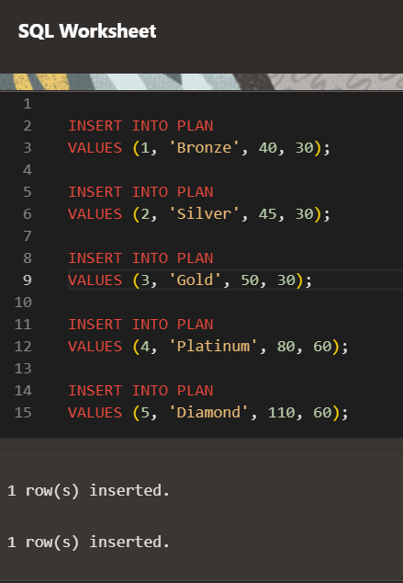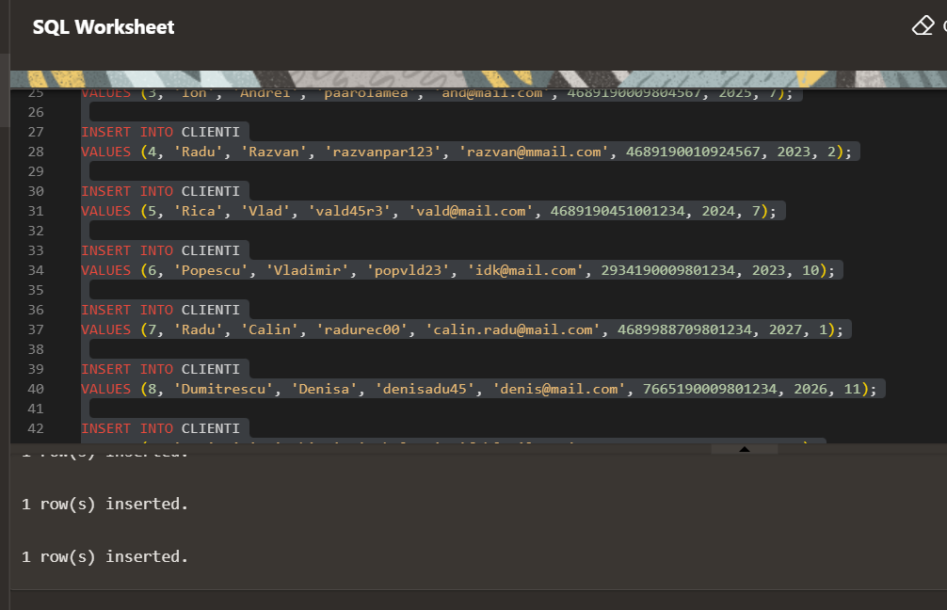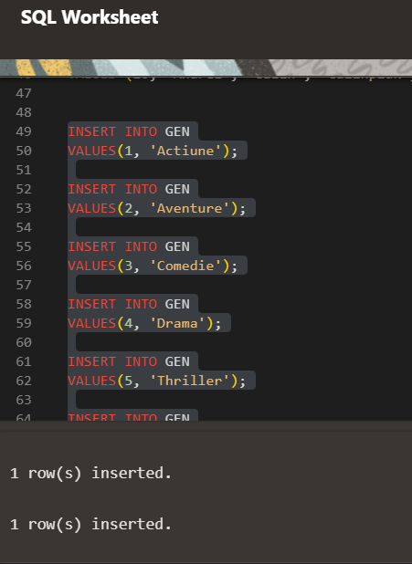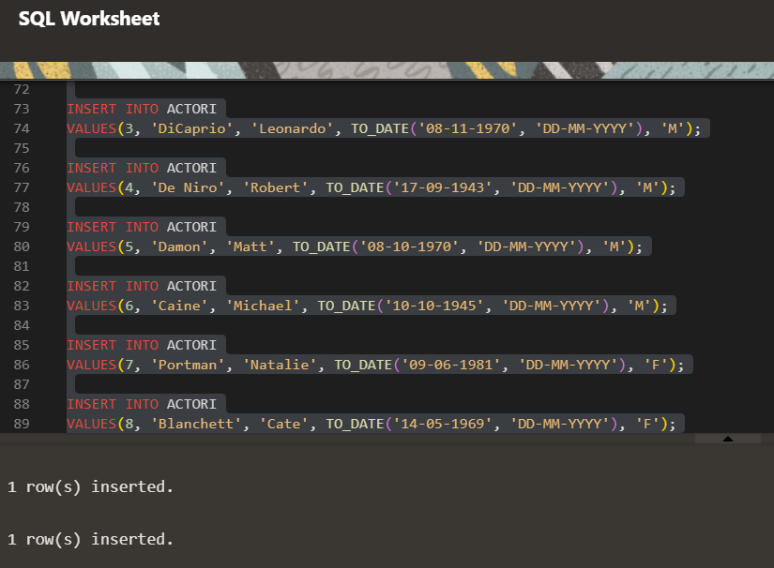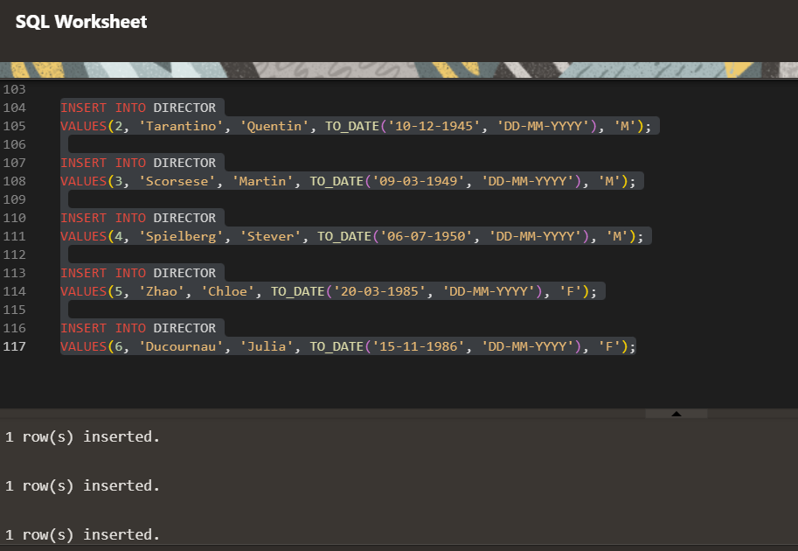 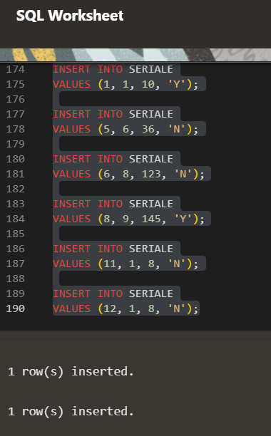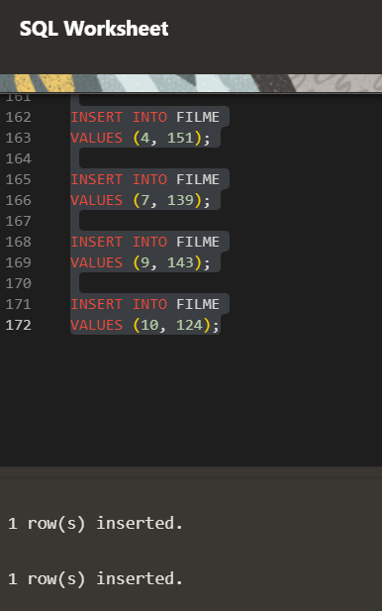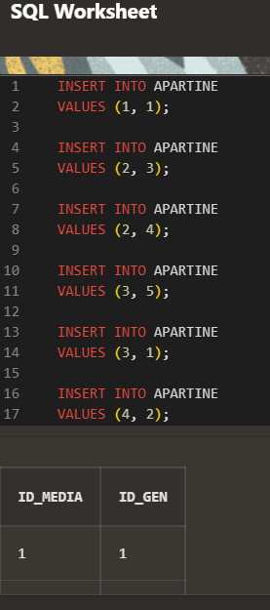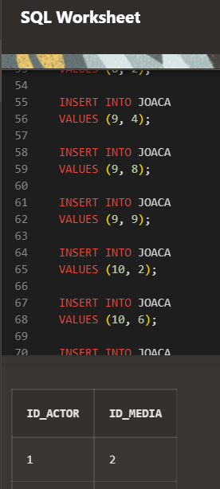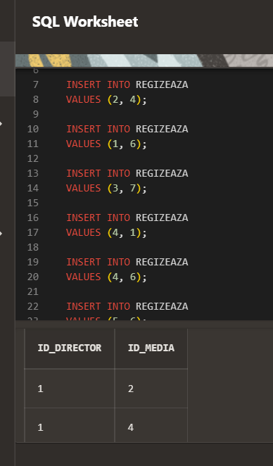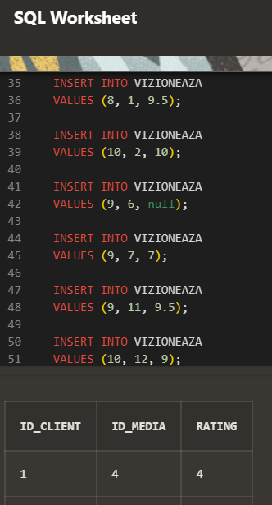

**6.** **Formulați în limbaj natural o problemă pe care să o rezolvați folosind un subprogram stocat independent care să utilizeze două tipuri diferite de colecții studiate. Apelați subprogramul.**

**O procedura ce nu primeste parametri si va afisa pentru fiecare film fiecare recenzie primita si suma totala a acestora din punctajul maxim posibil.**

**CREATE OR REPLACE PROCEDURE procedura6 IS**

**TYPE tip_pentru_tablou_indexat IS RECORD**

**(**

**nume VARCHAR(200),**

**rating NUMBER(3,1)**

**);**

**TYPE tip_pentru_tablou_imbricat IS RECORD**

**(**

**id_film NUMBER(5),**

**nume VARCHAR(200)**

**);**

**TYPE tablou_indexat IS TABLE OF tip_pentru_tablou_indexat INDEX BY PLS_INTEGER;**

**TYPE tablou_imbricat IS TABLE OF tip_pentru_tablou_imbricat;**

**t_filme tablou_imbricat;**

**t_recenzii tablou_indexat;**

**numar NUMBER(4);**

**suma NUMBER(4);**

**BEGIN**

**SELECT id_film, nume_media**

**BULK COLLECT INTO t_filme**

**FROM FILME JOIN MEDIA ON (FILME.id_film = MEDIA.id_media);**

**FOR i in t_filme.FIRST..t_filme.LAST LOOP**

**DBMS_OUTPUT.PUT('FILM: ' || t_filme(i).nume || ' ');**

**numar := 0;**

**suma := 0;**

**t_recenzii.DELETE(1);**

**SELECT C.nume, V.rating**

**BULK COLLECT INTO t_recenzii**

**FROM VIZIONEAZA V JOIN CLIENTI C ON (C.id_client = V.id_client)**

**WHERE V.id_media = t_filme(i).id_film AND V.rating IS NOT NULL;**

**SELECT COUNT(rating) * 10, SUM(rating)**

**INTO numar, suma**

**FROM VIZIONEAZA**

**WHERE id_media = t_filme(i).id_film;**

**IF numar > 0 THEN**

**DBMS_OUTPUT.PUT_LINE(suma || '/' || numar);**

**FOR j in t_recenzii.FIRST..t_recenzii.LAST LOOP**

**DBMS_OUTPUT.PUT_LINE(t_recenzii(j).nume || ' ' || t_recenzii(j).rating);**

**END LOOP;**

**ELSE**

**DBMS_OUTPUT.PUT_LINE('');**

**DBMS_OUTPUT.PUT_LINE('Acest film nu are nicio recenzie inca');**

**END IF;**

**END LOOP;**

**END;**

**/**

**EXECUTE procedura6;**

**/**

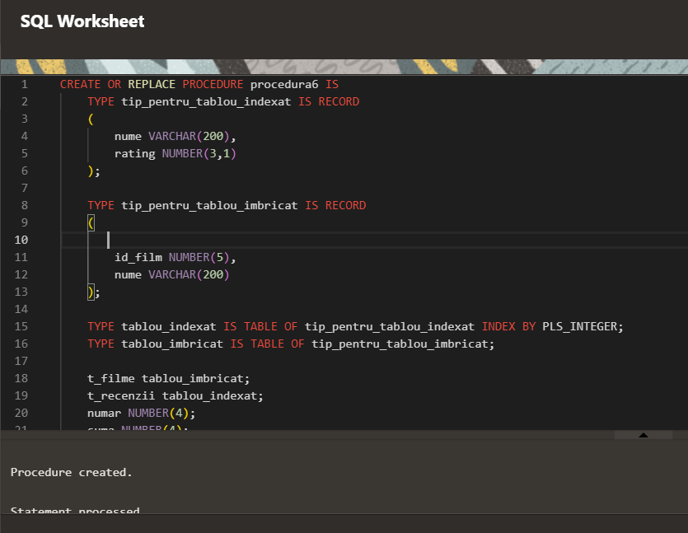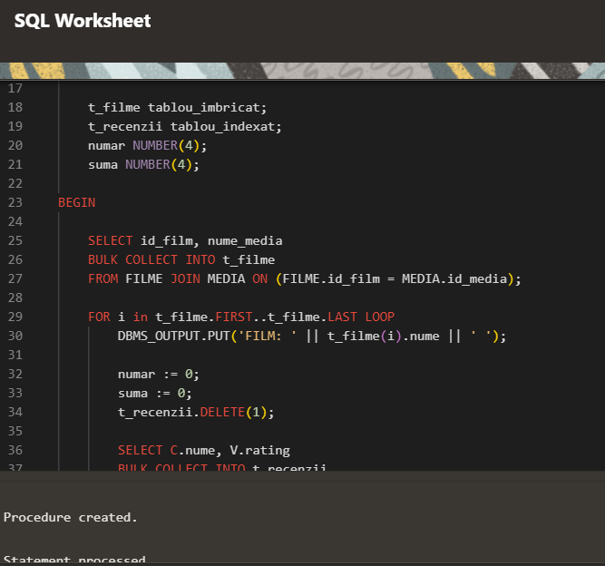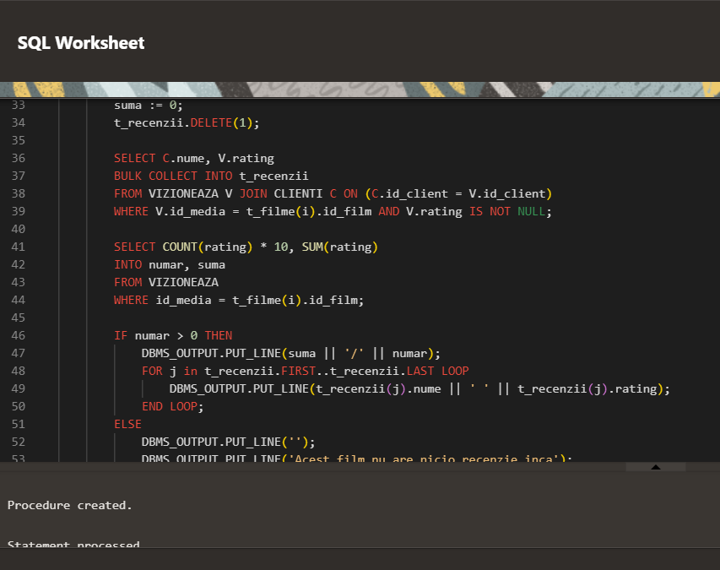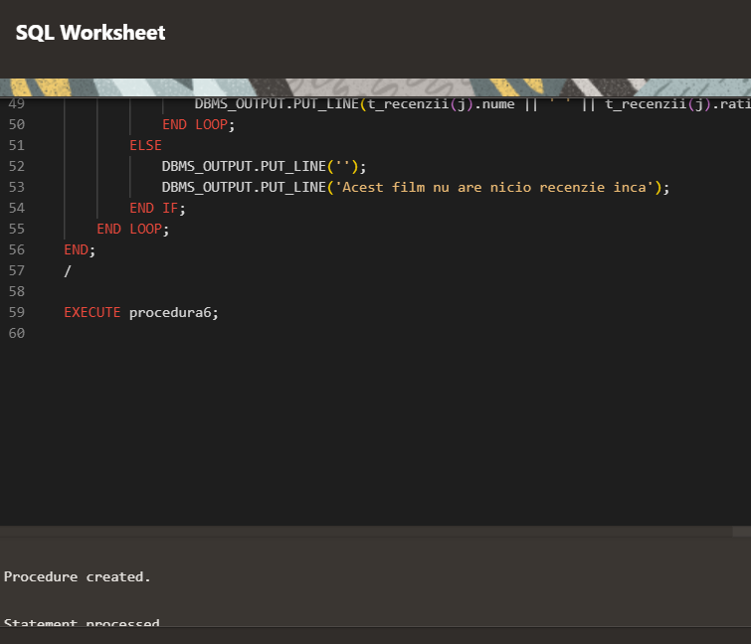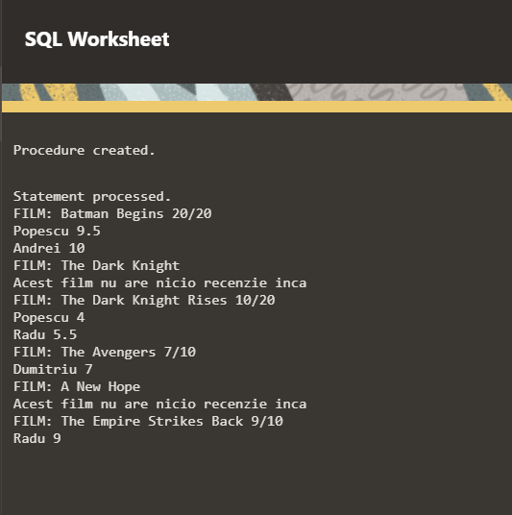

**7. Formulați în limbaj natural o problemă pe care să o rezolvați folosind un subprogram stocat independent care să utilizeze 2 tipuri diferite de cursoare studiate, unul dintre acestea fiind cursor parametrizat. Apelați subprogramul.**

**O procedura ce primeste drept parametru numele unui gen de media si determina pentru toate filmele si serialele ce apartin genului respectiv numele fiecarui client ce l-a vizionat impreuna cu denumirea abonamentului sau.**

**CREATE OR REPLACE PROCEDURE procedura7 (p_proc GEN.nume_gen%TYPE) IS**

**CURSOR c IS**

**SELECT M.id_media id_media, M.nume_media nume**

**FROM MEDIA M JOIN APARTINE A ON (A.id_media = M.id_media)**

**JOIN GEN G ON (G.id_gen = A.id_gen)**

**WHERE G.nume_gen = p_proc;**

**CURSOR d(p_curs VIZIONEAZA.id_media%TYPE) IS**

**SELECT C.nume nume, C.prenume prenume, P.nume nume_abonament**

**FROM VIZIONEAZA V JOIN CLIENTI C ON (C.id_client = V.id_client)**

**JOIN PLAN P ON (P.id_plan = C.id_plan)**

**WHERE V.id_media = p_curs;**

**id_pentru_cursor MEDIA.id_media%TYPE;**

**nume_media MEDIA.nume_media%TYPE;**

**numar_media NUMBER :=0;**

**numar_clienti NUMBER :=0;**

**BEGIN**

**DBMS_OUTPUT.PUT_LINE('Pentru genul ' || p_proc || ' : ');**

**OPEN c;**

**LOOP**

**FETCH c into id_pentru_cursor, nume_media;**

**EXIT WHEN c%NOTFOUND;**

**numar_media := numar_media + 1;**

**DBMS_OUTPUT.PUT_LINE(nume_media || ': ');**

**numar_clienti :=0;**

**FOR i in d(id_pentru_cursor) LOOP**

**numar_clienti := numar_clienti + 1;**

**DBMS_OUTPUT.PUT_LINE(numar_clienti || '. ' || i.prenume || ' ' || i.nume || ' cu abonament de tipul ' || i.nume_abonament );**

**END LOOP;**

**IF numar_clienti = 0 THEN**

**DBMS_OUTPUT.PUT_LINE('Nimeni nu a vizionat acest film/serial.');**

**END IF;**

**END LOOP;**

**CLOSE c;**

**IF numar_media = 0 THEN**

**DBMS_OUTPUT.PUT_LINE('Nu exista filme/seriale ce apartin acestui gen.');**

**END IF;**

**END;**

**/**

**EXECUTE procedura7('Actiune');**

**/**

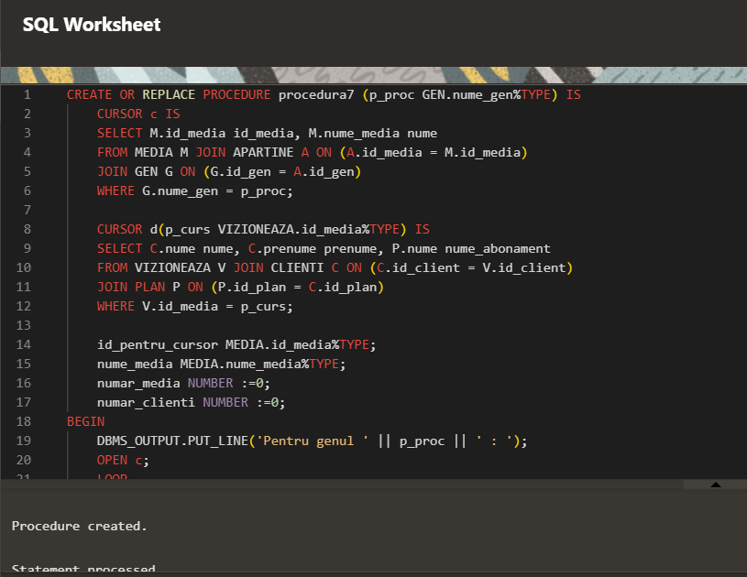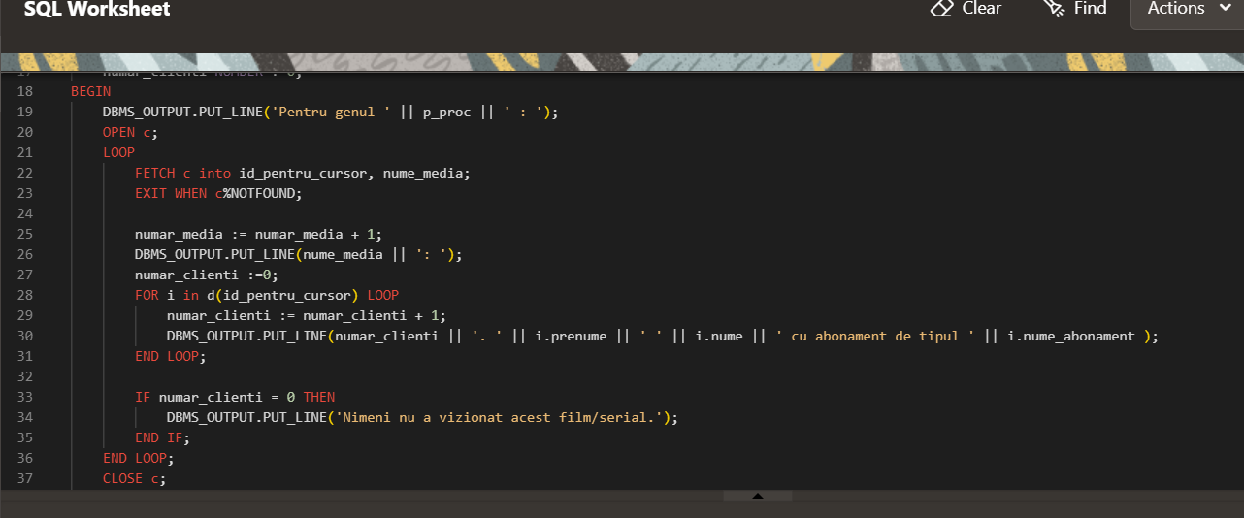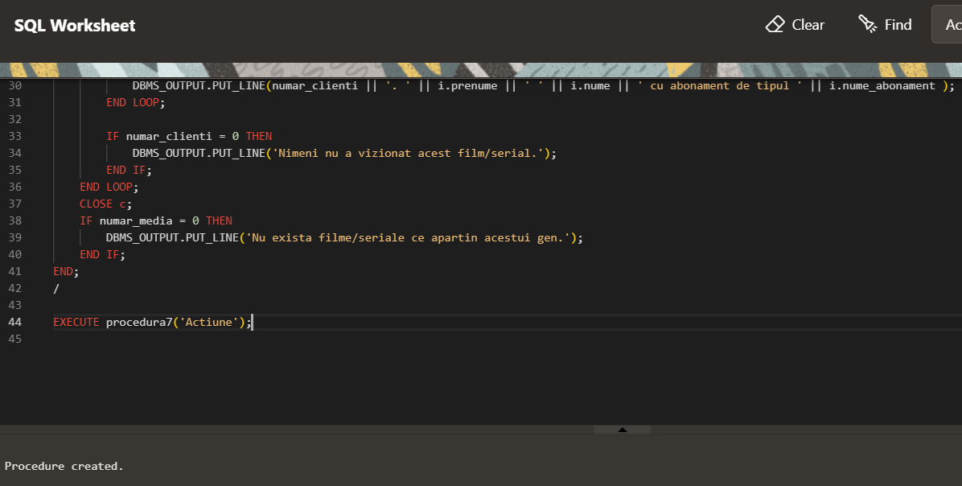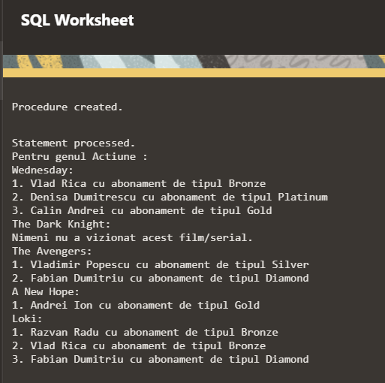

**8. Formulați în limbaj natural o problemă pe care să o rezolvați folosind un subprogram stocat independent de tip funcție care să utilizeze într-o singură comandă SQL 3 dintre tabelele definite. Definiți minim 2 excepții. Apelați subprogramul astfel încât să evidențiați toate cazurile tratate.**

**Functie ce va primi numele de familie al unui client si va intoarce bugetul total al tuturor filmelor si serialelor vizionate de acesta.**

**CREATE OR REPLACE FUNCTION functie8 (nume_client CLIENTI.nume%TYPE)**

**RETURN NUMBER IS**

**numar_clienti NUMBER;**

**numar_media NUMBER;**

**buget_total NUMBER;**

**buget_film NUMBER;**

**NO_CUSTOMERS EXCEPTION;**

**NO_MEDIA EXCEPTION;**

**TOO_MANY_CUSTOMERS EXCEPTION;**

**id_cl CLIENTI.id_client%TYPE;**

**TYPE tablou_imbricat IS TABLE OF VIZIONEAZA.id_media%TYPE;**

**t tablou_imbricat := tablou_imbricat();**

**BEGIN**

**SELECT COUNT(*)**

**INTO numar_clienti**

**FROM CLIENTI**

**WHERE CLIENTI.nume = nume_client;**

**IF numar_clienti <= 0 THEN**

**RAISE NO_CUSTOMERS;**

**END IF;**

**IF numar_clienti > 1 THEN**

**RAISE TOO_MANY_CUSTOMERS;**

**END IF;**

**SELECT id_client**

**INTO id_cl**

**FROM CLIENTI**

**WHERE CLIENTI.nume = nume_client;**

**SELECT id_media**

**BULK COLLECT INTO t**

**FROM VIZIONEAZA**

**WHERE id_client = id_cl;**

**IF t.COUNT() = 0 THEN**

**RAISE NO_MEDIA;**

**END IF;**

**buget_total :=0;**

**FOR i in t.FIRST()..t.LAST() LOOP**

**buget_film :=0;**

**SELECT buget**

**INTO buget_film**

**FROM MEDIA**

**WHERE id_media = t(i);**

**buget_total := buget_total + buget_film;**

**END LOOP;**

**RETURN buget_total;**

**EXCEPTION**

**WHEN NO_CUSTOMERS THEN**

**DBMS_OUTPUT.PUT_LINE('Nu exista client cu acest prenume');**

**RETURN -1;**

**WHEN NO_MEDIA THEN**

**DBMS_OUTPUT.PUT_LINE('Clientul acesta nu a vizionat inca niciun film/serial');**

**RETURN -1;**

**WHEN TOO_MANY_CUSTOMERS THEN**

**DBMS_OUTPUT.PUT_LINE('Exista mai multi clienti cu acest prenume!');**

**RETURN -1;**

**WHEN OTHERS THEN**

**DBMS_OUTPUT.PUT_LINE(SQLCODE);**

**DBMS_OUTPUT.PUT_LINE(SQLERRM);**

**RETURN -1;**

**END;**

**/**

**SELECT functie8('Radu') FROM DUAL;**

**SELECT functie8('Dumitrescu') FROM DUAL;**

**SELECT functie8('Rica') FROM DUAL;**

**SELECT functie8('Mihai') FROM DUAL;**

**/**

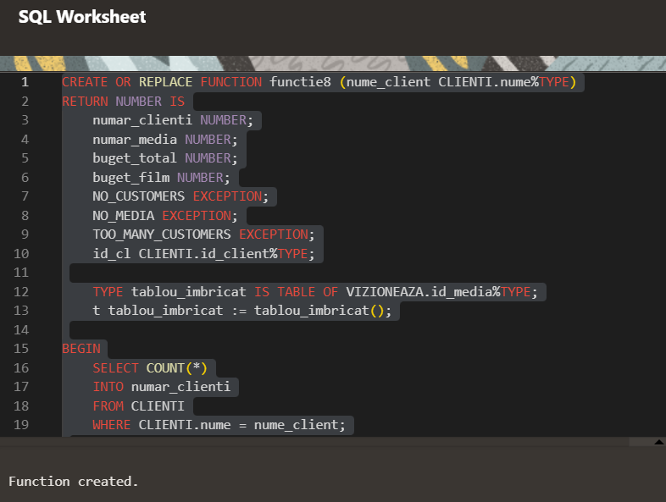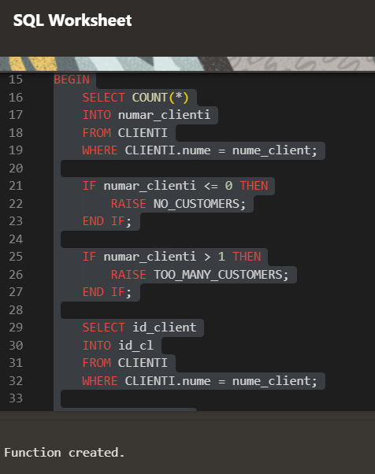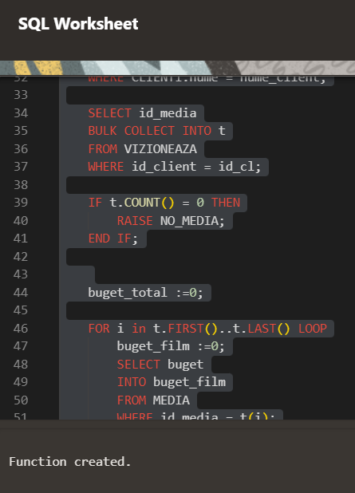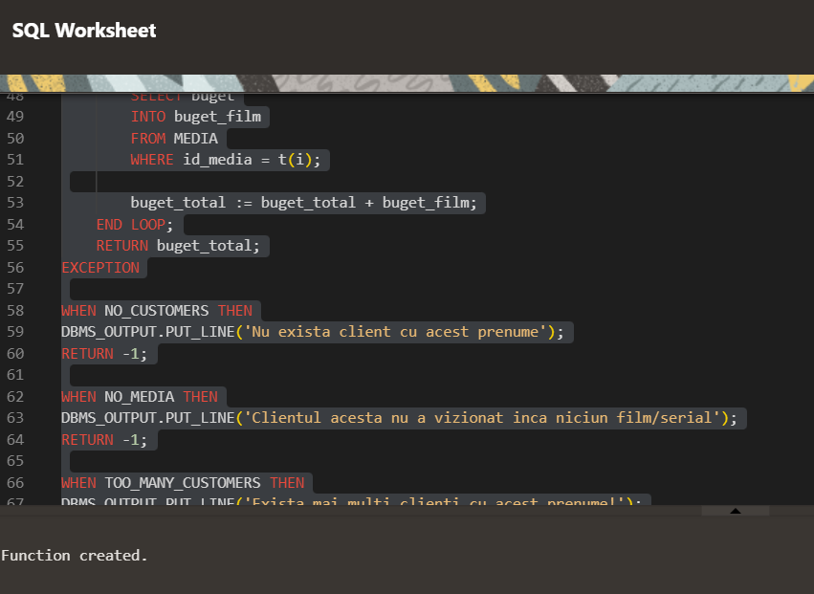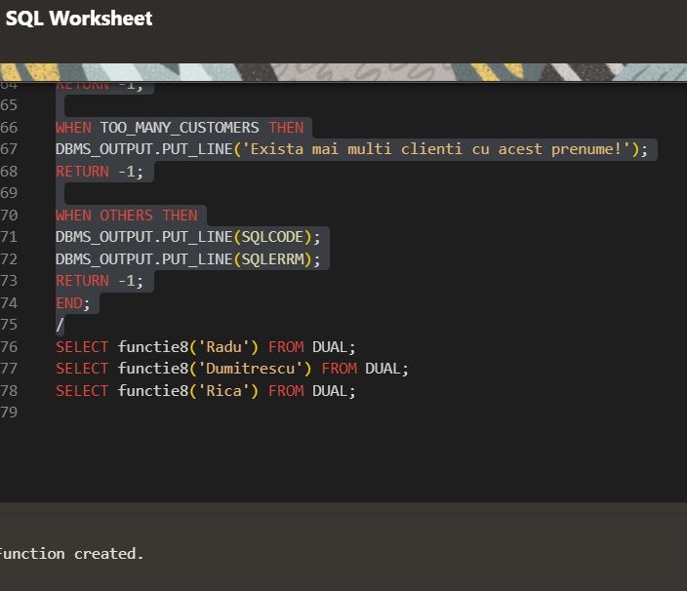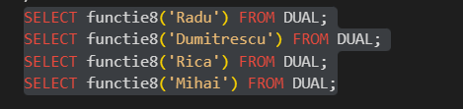

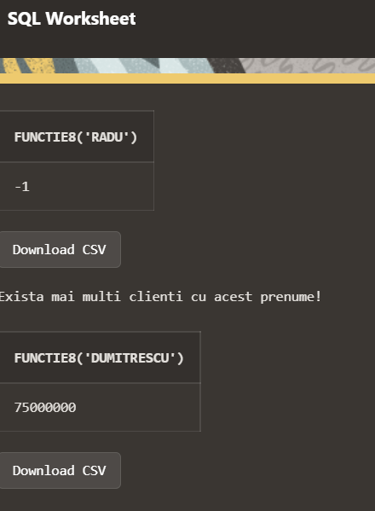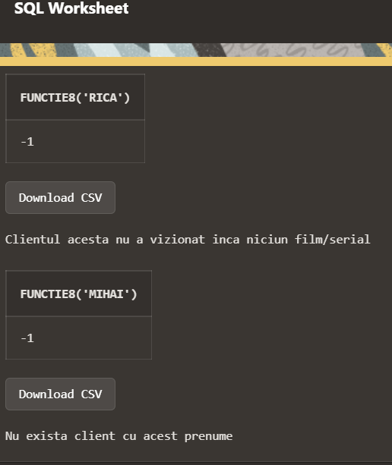

**9. Formulați în limbaj natural o problemă pe care să o rezolvați folosind un subprogram stocat independent de tip procedură care să utilizeze într-o singură comandă SQL 5 dintre tabelele definite. Tratați toate excepțiile care pot apărea, incluzând excepțiile NO_DATA_FOUND și TOO_MANY_ROWS. Apelați subprogramul astfel încât să evidențiați toate cazurile tratate.**

**O procedura ce primeste drept parametru prenumele unui actor si afiseaza numele sau complet numarul de filme si seriale in care a jucat rating-ul mediu si total al filmelor si serialelor in care a jucat precum si numarul de spectatori al filmelor si serialelor in care a jucat**

**CREATE OR REPLACE PROCEDURE procedura9 (prenume_actor ACTORI.prenume%TYPE) IS**

**nume ACTORI.nume%TYPE;**

**nr_media NUMBER;**

**buget_media NUMBER;**

**numar_rating NUMBER;**

**suma_rating NUMBER;**

**avg_rating NUMBER;**

**numar_clienti NUMBER;**

**BEGIN**

**SELECT A.nume, COUNT(J.id_media), SUM(M.buget), COUNT(V.rating)*10, SUM(V.rating), ROUND(AVG(V.rating), 2), COUNT(C.id_client)**

**INTO nume, nr_media, buget_media, numar_rating, suma_rating, avg_rating, numar_clienti**

**FROM ACTORI A LEFT JOIN JOACA J ON (J.id_actor = A.id_actor)**

**LEFT JOIN MEDIA M ON (M.id_media = J.id_media)**

**LEFT JOIN VIZIONEAZA V ON (V.id_media = M.id_media)**

**LEFT JOIN CLIENTI C ON (C.id_client = V.id_client)**

**WHERE A.prenume = prenume_actor**

**GROUP BY A.nume;**

**DBMS_OUTPUT.PUT_LINE('Actorul ' || prenume_actor || ' ' || nume || ': ');**

**DBMS_OUTPUT.PUT_LINE('Numar filme/seriale in care a jucat:' || nr_media);**

**DBMS_OUTPUT.PUT_LINE('Rating mediu: '|| avg_rating || '/ 10');**

**DBMS_OUTPUT.PUT_LINE('Rating total: ' || suma_rating || '/' || numar_rating);**

**DBMS_OUTPUT.PUT_LINE('Numar spectatori:' || numar_clienti);**

**EXCEPTION**

**WHEN TOO_MANY_ROWS**

**THEN RAISE_APPLICATION_ERROR(-20007, 'Exista mai multi actori cu acest prenume');**

**WHEN NO_DATA_FOUND**

**THEN RAISE_APPLICATION_ERROR(-20006, 'Nu exista actori cu acest prenume');**

**END;**

**/**

**EXECUTE procedura9('Matt');**

**EXECUTE procedura9('Michael');**

**EXECUTE procedura9('John');**

**/**

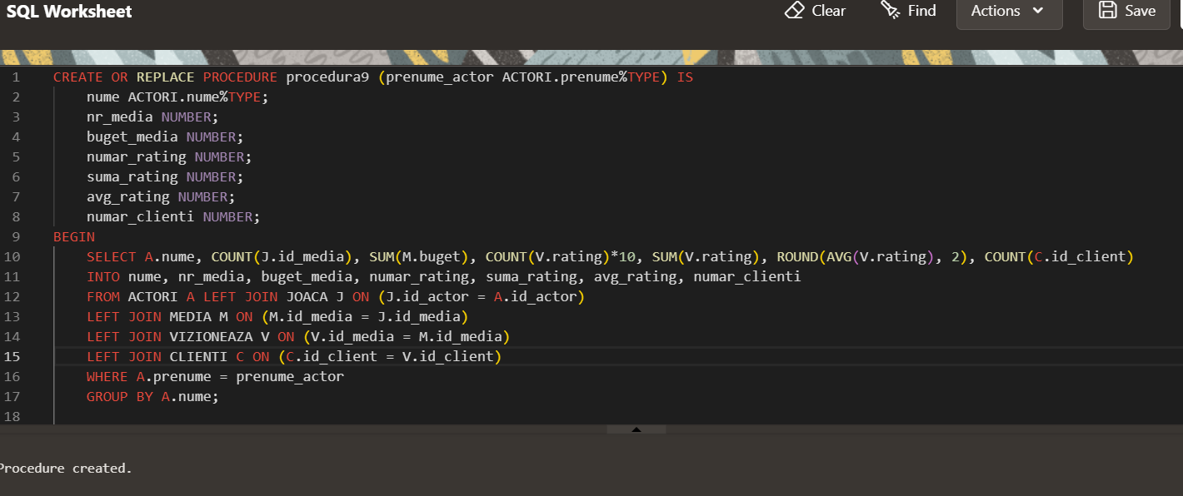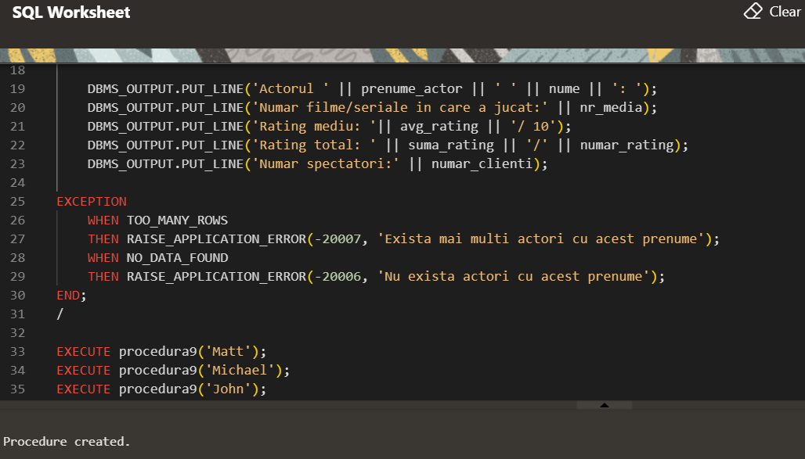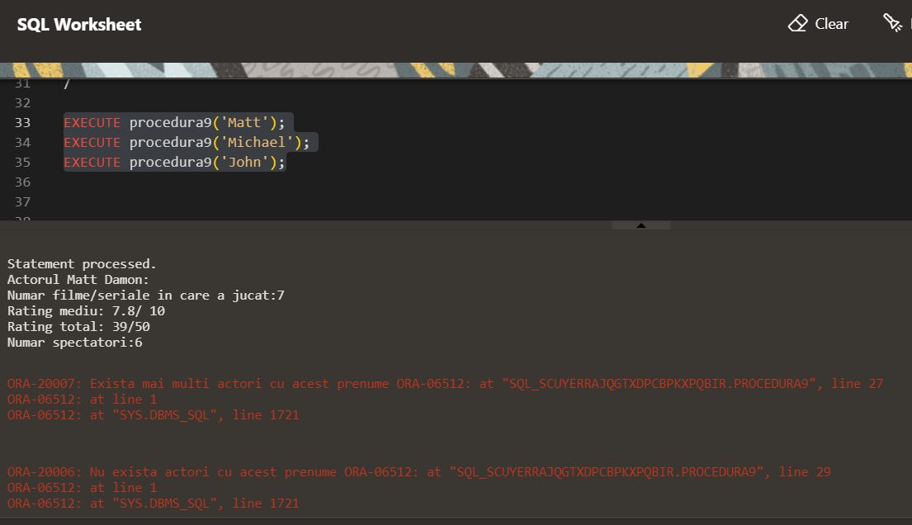

**10. Definiți un trigger de tip LMD la nivel de comandă. Declanșați trigger-ul.**

**Trigger te tip LMD la nivel de comanda ce impiedica stergerea filmelor si serialelor din lista de vizionate.**

**CREATE OR REPLACE TRIGGER trigger10**

**BEFORE DELETE ON VIZIONEAZA**

**BEGIN**

**RAISE_APPLICATION_ERROR(-20011, 'Nu puteti elimina un film/serial din lista de vizionate!');**

**END;**

**/**

**DELETE FROM VIZIONEAZA**

**WHERE id_client = 4;**

**/**

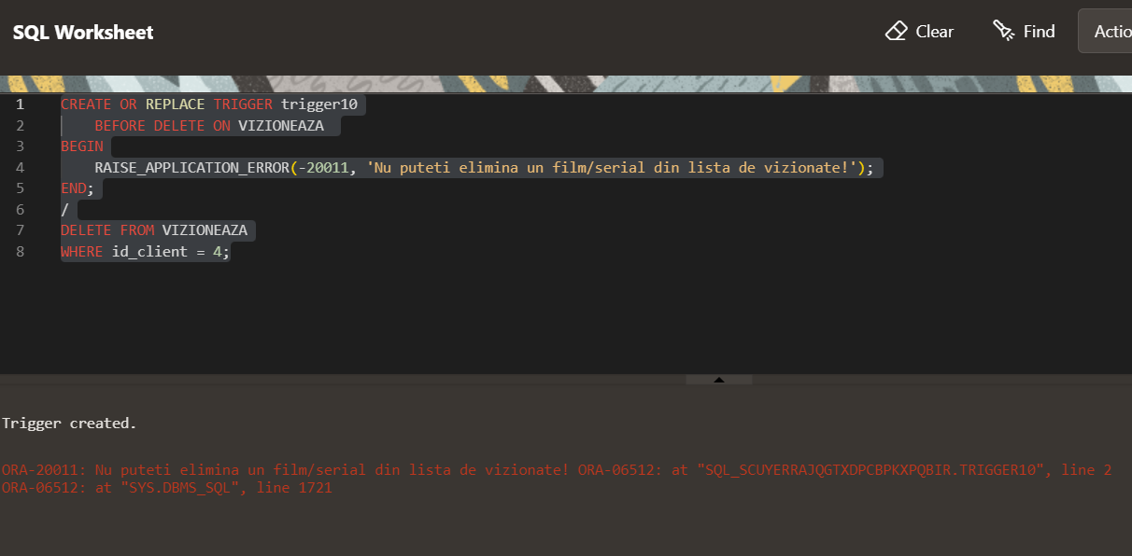

**11. Definiți un trigger de tip LMD la nivel de linie. Declanșați trigger-ul.**

**Trigger de tip LMD la nivel de linie ce impiedica crearea sau modificarea unui rating oferit de un utilizator astfel incat acesta sa fie mai mare de 10.**

**CREATE OR REPLACE TRIGGER trigger_11**

**BEFORE INSERT OR UPDATE ON VIZIONEAZA**

**FOR EACH ROW**

**BEGIN**

**IF(:NEW.rating > 10) THEN**

**RAISE_APPLICATION_ERROR(-20010, 'Nota accordata unui film/serial nu poate fi mai mare de 10!');**

**END IF;**

**END;**

**/**

**INSERT INTO VIZIONEAZA**

**VALUES(1, 12, 11.5);**

**UPDATE VIZIONEAZA**

**SET rating = 15**

**WHERE id_client = 1 AND id_media = 2;**

**/**

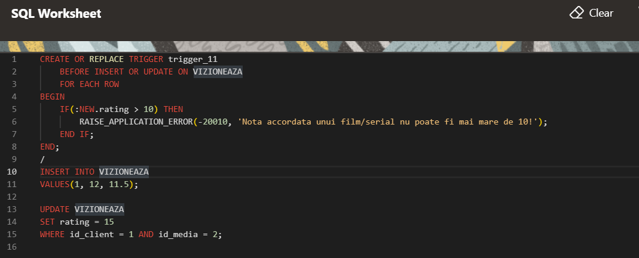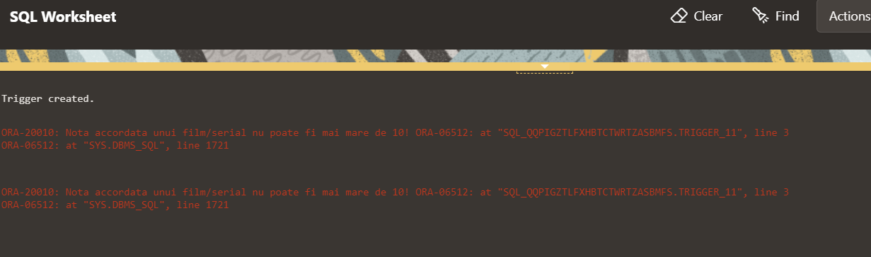

**12. Definiți un trigger de tip LDD. Declanșați trigger-ul.**

**Trigger de tip LDD ce afiseaza faptul ca a fost executata o comanda LDD de fiecare data cand este cazul**

**CREATE OR REPLACE TRIGGER trigger12**

**AFTER CREATE OR ALTER OR DROP ON SCHEMA**

**BEGIN**

**DBMS_OUTPUT.PUT_LINE('A fost efectuata o comanda LDD');**

**END;**

**/**

**ALTER TABLE CLIENTI**

**ADD data_nasterii DATE;**

**ALTER TABLE CLIENTI**

**DROP COLUMN data_nasterii;**

**/**

